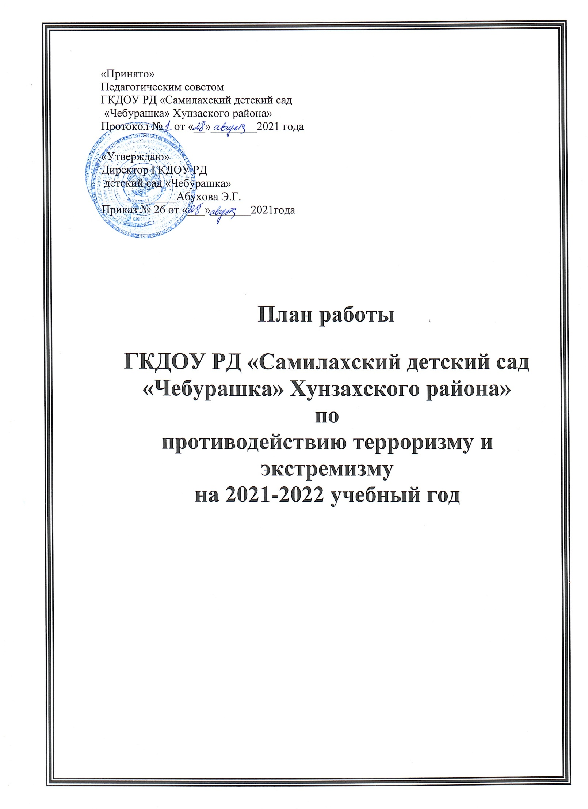

Мероприятия
Сроки
Ответственные

I. Мероприятия с педагогическим коллективом, сотрудниками образовательного учреждения
1.
Ознакомление с планом мероприятий по противодействию экстремизму, терроризму на учебный год.
сентябрь
Воспитатель
2.
Инструктаж работников ДОУ по противодействию терроризма.
один раз в квартал

3.
Рассматривание вопросов, связанных с экстремизмом и терроризмом на производственных совещаниях, заседаниях методических объединений и т.д
в течение года
Воспитатели ДОУ
4.
Накопление методического материала по противодействию экстремизму, терроризму.
в течение года
Воспитатели
5.
Распространение памяток, методических инструкций по противодействию экстремизму, терроризму; обновление наглядной профилактической агитации.
в течение года
Воспитатели
6.
Изучение администрацией, педагогами нормативных документов по противодействию экстремизму, терроризму
в течение года
Воспитатели
7.
Регулярный, ежедневный осмотр и обход зданий, помещений, территории детского сада.

ежедневно
Воспитатель сотрудники ДОУ
8.
Контроль за пребыванием посторонних лиц на территории и в здании ДОУ при регулярном наблюдении сторожа.
постоянно
Воспитатель сотрудники ГКДОУ
9.
Организация мероприятий, связанных с усилением пропускного режима, обеспечением непрерывного функционирования кнопок тревожной сигнализации .
в течение года
Воспитатель сотрудники ДОУ
10.
Ведение учета журнала посетителей ДОУ
в течение года
Воспитатель сотрудники ДОУ

2. Мероприятия с детьми

1.
1. Беседа «Внешность человека может быть обманчива»
2.Просмотр мультфильмов: «Кеша, Зина и террористы»
3.Просмотр презентации «Терроризму нет»

Сентябрь
Воспитатели
2.
1. Деловая игра «Опасные ситуации»
2. Продуктивная деятельность рисование рисунков «Как может выглядеть опасный человек?»
3.Беседа «Как следует вести себя, если ты попал в заложники?»

Октябрь
Воспитатели групп
3.
1.Разбор ситуаций, возможных во время прогулки около дома. Можно ли садиться в машину к незнакомцам?
2.Беседа «Контакты с незнакомыми людьми дома».
3.Чтение произведения А. Иванова «Как неразлучные друзья дом охраняли»

Ноябрь

Воспитатели
4.
1.Беседа «Как вызвать милицию»
2.Чтение сказки С. Михалков «Три поросёнка»
3.Рассматривание плакатов по терроризму.
Декабрь
Воспитатели групп
5.
1.НОД «К кому можно обращаться за помощью, если потерялся на улице»
2.Чтение произведения С. Михалкова «Дядя Степа милиционер»
3.Конкурс рисунков «Осторожно – опасность»

Январь
Воспитатели групп
6.
1.Беседа «О несовпадении приятной внешности и добрых намерений»
2.Малоподвижная игра «Знакомый, свой, чужой»
Февраль

Воспитатели групп
7.
1.Проблемно-игровая ситуация:
«Что мы знаем об опасных предметах?»
2.Разбор возможных сложных ситуаций в жизни и поведении детей.
Март

Воспитатели группы
8.
1.Дидактическая игра «Хорошо – плохо»
2.Досуг «Красная Шапочка и Волк»
Цель: закрепить и расширить знания детей об опасных ситуациях в их жизни, о террористических актах в общественных местах.

Апрель
Воспитатели

1.Вечер вопросов и ответов «Что может быть, если…».
2.Разыгрывание ситуаций с плаката «Будь осторожен с незнакомыми людьми»
Май
Воспитатели

3. Мероприятия с родителями:
1.
Родительское собрание «Как защитить своего ребёнка от опасности?»
Довести до каждого родителя сведения об ответственности за жизнь и здоровье детей взрослыми людьми – приём и сдача детей осуществляется только из рук в руки родителям .
в течение года
Воспитатели группы
2.
Регулярное информирование родителей воспитанников с инструкциями по профилактике экстремизма, терроризма
в течение года

Воспитатели группы
3.
Индивидуальные беседы:
1. Ребёнок один дома.
2. Улица и дети, незнакомцы.
3. Чем опасны самостоятельные игры детей вдали от дома?
4. Как вести себя при захвате террористами?
в течение года
Воспитатели группы
4.
Консультации:
«Если обнаружили подозрительный предмет»
«Общие и частные рекомендации»
«Как обезопасить своих детей?»
«Чем опасны брошенные пакеты и игрушки?»
«Родители – пример своим детям».
в течение года
Воспитатели группы
5.
Оформление информационных стендов (папки-передвижки, консультационные папки, памятки)
в течение года
Воспитатели
6.
Изготовление папки-передвижки «Это диктует неспокойный век».
в течение года
Воспитатели

